**Открытое занятие во второй младшей группе**

**«Все профессии важны, все профессии нужны»**

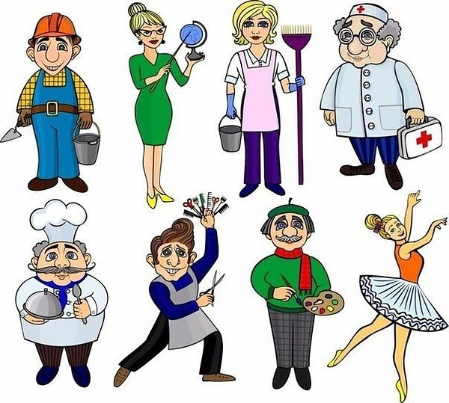

**Воспитатель: Нагаева Ж. В.**

**Открытое занятие во второй младшей группе**

**«Все профессии важны, все профессии нужны»**

**по познавательному развитию на тему:**

**«Все профессии важны, все профессии нужны!**

**Цель**: закрепить представления детей о различных профессиях и орудияхтруда.

**Задачи:**

**Образовательные:**

- расширять и закреплять представления о **профессиях людей**, их своеобразии, атрибутах, результатах деятельности;

- расширять и активизировать словарь по теме *«****Профессии****»*;

- закрепить названия действий, совершаемых людьми разных профессий.

- продолжать учить детей пользоваться в разговорном общении разными типами предложений *(простыми и сложносочинёнными)* в зависимости от характера поставленного вопроса.

**Развивающие:**

- Развивать речевую активность, диалогическую речь *(посредством ответов на вопросы, диалога)*;

- способствовать развитию интонационной выразительности речи.

- развивать логическое мышление, память;

- развивать слуховое, зрительное внимание, чувство ритма, мелкую и общую моторику, координацию речи с движением;

- развивать умение сравнивать, анализировать, устанавливать простейшие причинно-следственные связи, делать обобщение;

**Воспитательные:**

- Воспитывать положительную мотивацию к обучению, уважение к труду взрослых разных профессий.

- формировать навыки сотрудничества, взаимопонимания, доброжелательности, самостоятельности.

**Материалы:**

- предметные картинки с изображением людей различных профессий;

- предметы инструменты по теме *«****Профессии****»*;

- мяч;

- сундучок

- экран;

- ноутбук

**Предварительная работа:**

- Рассматривание картинок по теме «Профессии*»*, чтение энциклопедии о профессиях, беседа с детьми *«*Кем я хочу стать», *«*Всякий труд у нас в почете*»*. Просмотр презентации на тему: « Профессии людей». Разучивание стихотворений о профессиях: полицейского, строителя, врача, пожарного, повара.

**I. Вводная часть**

**В:** - Добрый день, добрый час, я приветствую всех вас!

**В:** У нас сегодня много гостей давайте по приветствуем их.

*Дети читают приветствие «Станем рядышком, по кругу..»*

Станем рядышком, по кругу

Скажем «Здравствуйте» друг , другу.

Нам здороваться не лень:

Всем «Привет!» и «Добрый день!»

Если каждый улыбнемся

Утро доброе начнется

«Доброе утро!»

**В**: Какое у вас настроение? *(ответы детей)*

**В :** В Городе добра живут не только добрые, но и трудолюбивые люди разных профессий. Каждый день они ходят на работу. Я точно знаю, что ваши родители тоже работают и у них есть какая-то профессия. Давайте сейчас вспомним, где работают ваши родители и как называются их профессии.

*(ответы детей)*

В: - Молодцы ребята!- знаете профессии своих родителей.

- Сегодня мы с вами будем говорить о разных профессиях,: какие они бывают, какую пользу приносят.

-А, для этого мы отправимся в город мастеров. (*профессии ,мечты*).

-Вы, готовы?

Дети: Да!

*(Дети садятся на стульчики)*

Звучит музыка.  
Колёсики, колёсики и красивый руль,  
Дворники работают, водичка льет буль-буль  
Включаем зажигание и левый поворот,  
На карте расстояние, поехали вперед!

**Профессия означает: дело, работа, любимое занятие.**

**2. Постановка проблемной ситуации.**

В:- Ребята, давайте представим, что бы произошло, если бы не было профессий: врача, строителя, учителя. *(ответы детей)*

Итак, все профессии важны, потому что все нужны!

В: Ребята, а хотите стать жителями города мастеров?

Дети: Да!

В:-Тогда сейчас мы с вами превратимся в людей разных профессий*(звучит музыка)* ,воспитатель надевает на детей головные уборы представителей разных профессий.

-На тебе каска строителя, кем ты стал? Строителем.

- На тебе колпак повара, кем ты стал? Поваром

- На тебе каска пожарного, кем ты стал? Пожарным.

- На тебе шапочка врача, кем ты стал? Врачом.

-На тебе фуражка полицейского, кем ты стал? Полицейским.

Дети читают стихи о **профессиях**, которые они представляют.

**Врач**

Врач в белом халате сидит в кабинете,

Спешат к нему мамы, и папы, и дети,

Он знает симптомы ветрянки и кори.

И верное средство от грусти и боли.

**Пожарный**

Если вдруг беда случится,

Где-то что-то загорится,

Нам пожарный нужен срочно,

Он поможет, это точно!

**Полицейский**

У него серьёзный вид,

За порядком он следит.

Ясным днём, ночной порой,

Охраняет наш покой!

**Воспитательница**

Воспитательница с нами занимается часами,

С ней на улице гуляем,

Вместе песни распеваем.

**Строитель**

Дом в котором мы живём,

Кто построил этот дом?

Знает в доме каждый житель,

Что его возвёл строитель!

**Повар**

Знают повара секреты,

Приготовления вкусных блюд.

Спасибо скажем им за это,

Быть поваром – нелегкий труд

В: «А чтобы человек любой **профессии хорошо работал**, люди придумали и изготовили специальные инструменты и предметы.

**Игра *«Кому, что нужно для работы?»***

**В:** У меня есть **«чудесный сундучок»,** в котором лежит много интересных вещей. Чтобы узнать, что там лежит, **нужно** сказать такие слова

На сундучке висит замок

Кто, его открыть бы смог

Потянули, покрутили,

Постучали и открыли.

***«Сундучок, сундучок, приоткрой-ка свой бочок****»(звучит музыка)*

**В:** - Кому нужен этот предмет?

**Дети:** этот инструмент нужен художнику и т. д.

**В:-** Молодцы, ребята, все предметы и **профессии** вы назвали правильно.

**Физкультминутка**

Смотрите в небе самолет,   
А в самолете том пилот   
Штурвалом ловко управляет   
И между облаков летает   
Под самолетом то гора,   
То лес дремучий, то нора,   
То в небо дивится народ,   
То зайцы водят хоровод

**Сюрпризный момент**

**«Почтальон»**

**(***приносит письма для детей)*

**В:** Кто к нам пришел? (*Почтальон)*

Он принес нам письма от жителей города Мастеров.

Мастера нам предлагают поиграть в игру**«Назови и расскажи»**

Вы по очереди достаете из конверта картинки и называете, кто изображён, и что он делает:

**Дети:** «Это учитель, учитель учит детей

Это доктор, доктор лечит людей

Это продавец, продавец продаёт продукты и т. д.

Главное – нужно выполнять хорошо любимую работу.

**В:** А, я предлагаю поиграть с мячом в игру “**Исправь ошибку»,** будьте внимательными, и постарайтесь исправить все мои ошибки.

Игровое упражнение “Исправь ошибку”

• Строитель управляет самолетом. – Строитель строит дом.

• Пожарный лечит людей. – Пожарный тушит пожары.

• Швея красит дом. – Швея шьет одежду.

• Парикмахер стирает белье. – Парикмахер стрижет людей.

• Почтальон выступает на арене - Почтальон разносит почту.

• Дворник варит обед. – Дворник подметает двор.

• Летчик управляет машиной. – Летчик управляет самолетом.

• Воспитатель красит стены – воспитатель воспитывает детей.

• Сапожник раздает книги – сапожник чинит обувь.

**В**: Молодцы, ребята, вы были очень внимательными.

**3. Заключительная часть:**

**В:** - Наше путешествие подошло к концу.

- Вам оно понравилось?

-Что вам больше всего понравилось? *(ответы детей)*

В: Мы с вами много играли, и много узнали о профессиях:

-какие они бывают,

-какую пользу приносят,

-какие инструменты нужны людям разных профессий.

**В:** -А теперь, нам пора возвращаться в группу.

Давайте мы обратно поедим на поезде . Кто водит поезд?

(*Ответы детей*)

**ПЕСЕНКА ДРУЗЕЙ**  
Мы едем, едем, едем  
В далекие края,  
Хорошие соседи,  
Счастливые друзья.  
Нам весело живется,  
Мы песенку поем,  
И в песенке поется  
О том, как мы живем.  
  
Красота! Красота!  
Мы везем с собой кота,  
Чижика, собаку,  
Петьку-забияку,  
Обезьяну, попугая —  
Вот компания какая!

**Игра *«Кем хочешь быть?»***

В: Я бы хотела узнать, кем вы хотите стать, когда вырастите?

- Я хочу быть *(ответы детей)*

Воспитатель:

-«**Профессий много на Земле**,

-Но выбирай, любя.

-Решай мой друг, кем быть тебе,

-Ведь, каждая важна!»

**Итог занятия:**

В:-Вы сегодня назвали много профессий. Чтобы их запомнить, мы дарим вам раскраски с профессиями.